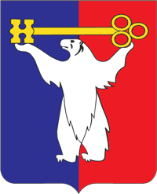
АДМИНИСТРАЦИЯ ГОРОДА НОРИЛЬСКА
КРАСНОЯРСКОГО КРАЯ

РАСПОРЯЖЕНИЕ

26.08.2024 г. Норильск № 5908

О прекращении деятельности на землях, государственная собственность на которые не разграничена, расположенных на территории муниципального образования город Норильск

В соответствии с абзацем восьмым статьи 42 Земельного кодекса Российской Федерации, Федеральным законом от 10.01.2002 № 7-ФЗ «Об охране окружающей среды», Федеральным законом от 24.06.1998 № 89-ФЗ «Об отходах производства
и потребления», Федеральным законом от 30.03.1999 № 52-ФЗ «О санитарно-эпидемиологическом благополучии населения», пунктом 11 части 1 статьи 10 Устава городского округа город Норильск Красноярского края:

1. Прекратить деятельность на землях, государственная собственность на которые не разграничена, расположенных в кадастровом квартале 24:55:0000000 в границах, определенных в приложении № 1 к настоящему распоряжению, местоположение: в районе ул. Первомайская, район Кайеркан, г. Норильск Красноярский край, на которых расположены несанкционированные свалки (далее – Территории несанкционированных свалок) до выполнения мероприятий по ликвидации несанкционированных свалок и, при установлении необходимости, рекультивации земель.
2. Муниципальному казенному учреждению «Управление экологии и комплексного содержания территорий» обеспечить принятие необходимых мер, направленных на:
2.1. предотвращение несанкционированного доступа на Территории несанкционированных свалок, указанные в пункте 1 настоящего распоряжения, в том числе установить информационные щиты в границах соответствующей территории с указанием о запрете деятельности на ней;
2.2. ликвидацию несанкционированных свалок, размещенных в границах Территории, указанной в пункте 1 настоящего распоряжения, и определение необходимости осуществления рекультивации соответствующих земель.
3. Контроль за исполнением пункта 2 настоящего Распоряжения возложить
на заместителя Главы города Норильск по дорожно-транспортной инфраструктуре
и благоустройству – начальника Управления дорожно-транспортной инфраструктуры Администрации города Норильска.
4. Опубликовать настоящее Распоряжение в газете «Заполярная правда»
и разместить его на официальном сайте муниципального образования город Норильск.

Глава города Норильска |  | Д.В. Карасев

Приложение № 1 к распоряжению Администрации города Норильска
от 26.08.2024 № 5908

Место расположения несанкционированных свалок в кадастровом квартале 24:55:0000000 в районе ул. Первомайская, район Кайеркан,
г. Норильск, Красноярский край
Общая площадь несанкционированных свалок 4 926 кв.м.

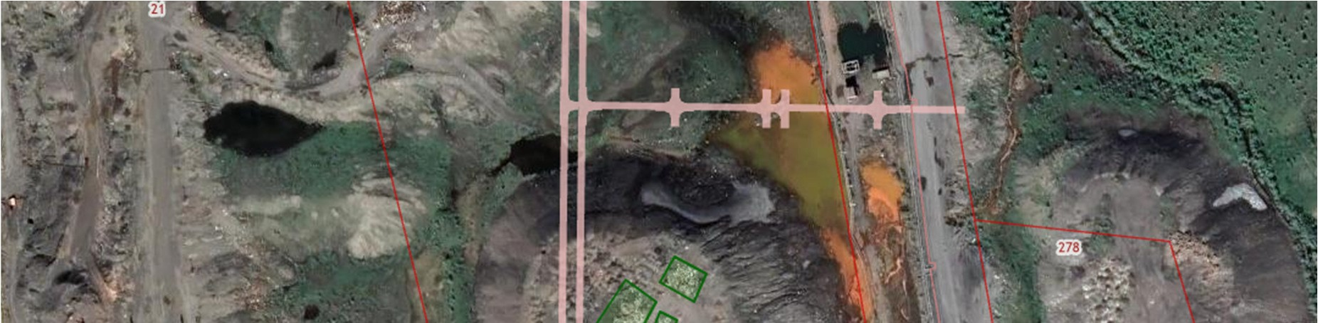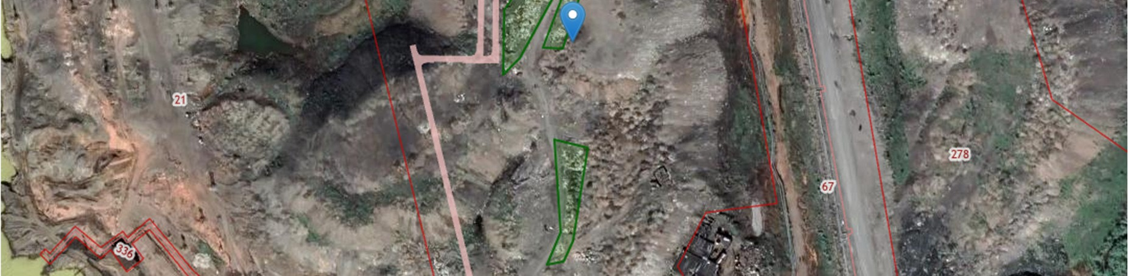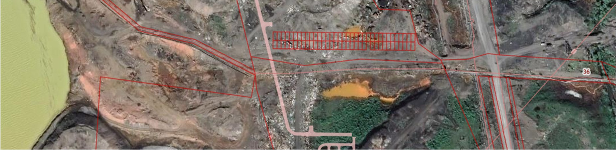
1
2
3
4
  №  п/п | Несанкционированная свалка 1  Площадь 1 988 кв.м.  Координаты в системе МСК - 165
  №  п/п | X | Y
  1 | 2046046.740 | 134748.157
  2 | 2046099.512 | 134748.378
  3 | 2046136.972 | 134773.655
  4 | 2046122.054 | 134794.536
  5 | 2046060.068 | 134761.491
  №  п/п | Несанкционированная свалка 2  Площадь 548 кв.м.  Координаты в системе МСК – 165
  №  п/п | X |  | Y
  1 | 2046135.920 |  | 134797.121
  2 | 2046154.008 |  | 134807.445
  3 | 2046142.445 |  | 134828.914
  4 | 2046122.382 |  | 134821.329
  №  п/п | Несанкционированная свалка 3  Площадь 676 кв.м.  Координаты в системе МСК - 165
  №  п/п | X |  | Y
  1 | 2046116.176 |  | 134797.362
  2 | 2046109.737 |  | 134809.049
  3 | 2046068.307 |  | 134796.649
  4 | 2046068.887 |  | 134780.193
  №  п/п | Несанкционированная свалка 4  Площадь 1 714 кв.м.  Координаты в системе МСК - 165
  №  п/п | X | Y
  1 | 2045994.936 | 134790.581
  2 | 2045988.573 | 134817.694
  3 | 2045913.358 | 134806.808
  4 | 2045895.970 | 134798.993
  5 | 2045893.691 | 134785.916
  6 | 2045919.922 | 134796.142

